# Git基础概念

1. 什么是Git

Git是一个开源的分布式版本控制系统。

1. Git的特性
   1. 直接快照记录，而非差异比较；
   2. 几乎所有操作都是本地执行。
2. Git的三个区域

工作区、暂存区和Git仓库。

1. Git中的三种状态

已修改modified、已暂存staged、已提交committed

1. Git的基本工作流程
   1. 在工作区中修改文件；
   2. 将你想要下次提交的更改进行暂存；
   3. 提交更新，找到暂存区的文件，将快照永久性存储到Git仓库。

# 安装并配置Git

1. 配置用户信息

右键选择git bash here

git config –global user.name “xxx”

git config –global user.email “xxx” //使用–global配置后，即可永久生效

1. Git的全局配置文件

C:\Users\xifeng\.gitconfig文件中可查看已完成的全局性配置

1. 检查配置信息

git config –list –global //查看所有全局配置项

git config user.name //查看指定全局配置项

1. 获取帮助信息

git help config //浏览器中打开git config命令的使用手册

git config -h //终端中打开git config命令的快速参考

# Git的基本操作

1. 获取Git仓库的两种方式
   1. 将尚未进行版本控制的本地目录装换位Git仓库；
   2. 从其他服务器克隆一个已存在的Git仓库。
2. 在现有目录中初始化仓库

实现步骤：①在项目目录中，右键点击Git Bash Here；②执行git init命令将当前目录转换为Git仓库。

git init命令会床架一个名为.git的隐藏目录，即当前项目的Git仓库，里面包含初始必要的文件。

1. 工作区中文件的4种状态

4种状态被分为2类：①未被Git管理；②已被Git管理。

未被Git管理：①未跟踪；

已被Git管理：①未修改，工作区中文件的内容与Git仓库中文件的内容一致；②已修改，工作区中文件的内容与Git仓库中文件的内容不一致；③已暂存，工作区中已修改的文件被放到暂存区。

1. 检查文件的状态

git status //查看文件状态，此命令输出的结果叫做状态报告

1. 以精简的方式显示文件状态

git status -s //未跟踪状态的文件名前有红色的??

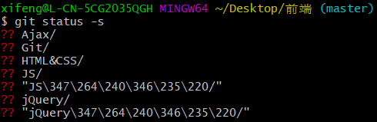

1. 跟踪新文件/将已修改的文件放入暂存区/把有冲突的文件标记为已解决状态

git add 文件名/git add . //将一个或多个新文件加入暂存区

1. 提交更新

git commit [-m “对提交内容的描述”] //将暂存区中的内容提交至Git仓库

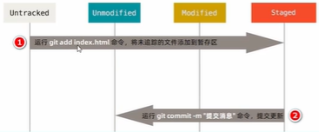

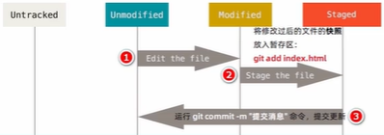

1. 撤销对文件的修改

将工作区中已修改的文件撤回至Git仓库中所保存的版本。

git checkout –文件名

1. 将文件移出暂存区

git reset HEAD 文件名